**Obec Podolanka**

**Zastupitelstvo obce Podolanka**

**Obecně závazná vyhláška obce Podolanka č. 05/2023,  
 o místním poplatku za povolení k vjezdu s motorovým vozidlem**

**do vybraných míst a částí obce**

**_____________________________________________________________**

Zastupitelstvo obce Podolanka se na svém zasedání dne 6. prosince 2023 usneslo vydat na základě § 14 zákona č. 565/1990 Sb., o místních poplatcích, ve znění pozdějších předpisů (dále jen „zákon o místních poplatcích“), a v souladu s § 10 písm. d)   
a § 84 odst. 2 písm. h) zákona č. 128/2000 Sb., o obcích (obecní zřízení), ve znění pozdějších předpisů, tuto obecně závaznou vyhlášku (dále jen "vyhláška"):

Čl. 1

Úvodní ustanovení

1. Obec Podolanka touto vyhláškou zavádí místní poplatek za povolení k vjezdu s motorovým vozidlem do vybraných míst a částí obce (dále jen "vybraná místa").  
   Správcem poplatku je obecní úřad.[1]

Čl. 2

Předmět poplatku a poplatník

1. Poplatek se vybírá za vydání povolení k vjezdu s motorovým vozidlem do vybraných míst, do kterých je jinak vjezd zakázán příslušnou dopravní značkou. [2]
2. Poplatek platí fyzická nebo právnická osoba, které bylo vydáno povolení k vjezdu s nákladním vozidlem s hmotností nad 3,5 t do vybraných míst (dále jen "poplatník").[3]

Čl. 3

Vybraná místa

1. Vybraná místa podléhající poplatku, do kterých je jinak vjezd zakázán příslušnou dopravní značkou, se vymezují takto:
   1. Hráz rybníka Jordánek

Označena dopravní značkou, kterou se zakazuje vjezd s nákladním vozidlem nad 3,5t: "Zákaz vjezdu nákladních vozidel" B4 (v obou směrech), pod níž je umístěna dodatková tabulka s textem "nad 3,5t a na povolení OÚ Podolanka".

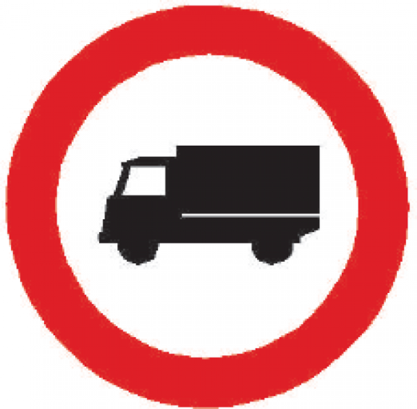

B 4

Zákaz vjezdu nákladních automobilů  
Značka zakazuje vjezd nákladním automobilům, tahačům přívěsu nebo návěsu a speciálním automobilům. Značka neplatí pro obytné automobily.

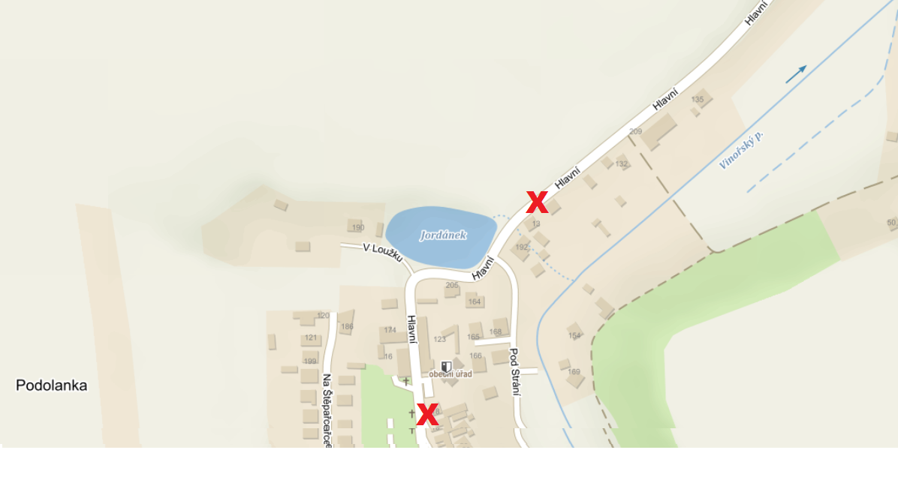

*Nákres mapy umístění zákazových značek.*

Čl. 4

Ohlašovací povinnost

1. Poplatník je povinen splnit ohlašovací povinnost vůči správci poplatku nejpozději při podání žádosti o povolení k vjezdu; údaje uváděné v ohlášení upravuje zákon.[4]
2. V ohlášení poplatník uvede[5]
   1. jméno, popřípadě jména, a příjmení nebo název, obecný identifikátor, byl-li přidělen, místo pobytu nebo sídlo, sídlo podnikatele, popřípadě další adresu pro doručování; právnická osoba uvede též osoby, které jsou jejím jménem oprávněny jednat v poplatkových věcech,
   2. čísla všech svých účtů u poskytovatelů platebních služeb, včetně poskytovatelů těchto služeb v zahraničí, užívaných v souvislosti s podnikatelskou činností, v případě, že předmět poplatku souvisí s podnikatelskou činností poplatníka,
   3. další údaje rozhodné pro stanovení poplatku, zejména počet a označení vozidel, na které je povolení k vjezdu vydáváno, dobu, na kterou je povolení vydáváno, včetně údaje dokládajícího případný nárok na úlevu či osvobození od poplatkové povinnosti.
3. Poplatník, který nemá sídlo nebo bydliště na území členského státu Evropské unie, jiného smluvního státu Dohody o Evropském hospodářském prostoru nebo Švýcarské konfederace, uvede kromě údajů požadovaných v odstavci 2 adresu svého zmocněnce v tuzemsku pro doručování.[6]
4. Dojde-li ke změně údajů uvedených v ohlášení, je poplatník nebo plátce povinen tuto změnu oznámit do 15 dnů ode dne, kdy nastala.[7]
5. Povinnost ohlásit údaj podle odst. 2 nebo jeho změnu se nevztahuje na údaj, který může správce poplatku automatizovaným způsobem zjistit z rejstříků nebo evidencí, do nichž má zřízen automatizovaný přístup. Okruh těchto údajů zveřejní správce poplatku na své úřední desce.[8]

Čl. 5

Sazba poplatku

1. Sazba poplatku činí:
   1. za každý započatý den 200 Kč,
   2. paušální částka za osm dnů 800 Kč,
   3. paušální částka za 1 rok 1 000 Kč.
2. Volbu placení poplatku paušální částkou včetně výběru varianty paušální částky sdělí poplatník správci poplatku v rámci ohlášení dle čl. 4 odst. 1.

Čl. 6

Splatnost poplatku

1. Poplatek podle čl. 5 odst. 1 písm. a) je splatný současně s vydáním povolení.
2. Poplatek stanovený paušální částkou je splatný poslední den příslušného týdne, měsíce, čtvrtletí, pololetí, kalendářního roku.

Čl. 7

Osvobození a úlevy

1. Poplatek neplatí fyzické osoby přihlášené nebo vlastnící nemovitosti ve vybraném místě, osoby jim blízké, manželé těchto osob a jejich děti, a dále osoby, které ve vybraném místě užívají nemovitost k podnikání nebo veřejné prospěšné činnosti nebo osoby, které jsou držiteli průkazu ZTP nebo ZTP/P a jejich průvodci. 6
2. V případě, že poplatník nesplní povinnost ohlásit údaj rozhodný pro osvobození nebo úlevu ve lhůtách stanovených touto vyhláškou nebo zákonem, nárok na osvobození nebo úlevu zaniká. 7

Čl. 8

Přechodné a zrušovací ustanovení

1. Poplatkové povinnosti vzniklé před nabytím účinnosti této vyhlášky se posuzují podle dosavadních právních předpisů.
2. Zrušuje se obecně závazná vyhláška č. 03*/2019 (*Obecně závazná vyhláška obce Podolanka o místním poplatku za povolení k vjezdu s motorovým vozidlem do vybraných míst a částí obce, ze dne 4. prosince 2019.

Čl. 9

Účinnost

Tato vyhláška nabývá účinnosti dnem 1. ledna 2024.

*.......................................... ..........................................*

Mgr. Roman Pečenka Veronika Jašková

starosta obce místostarosta obce

Vyvěšeno na úřední desce dne:

Sejmuto z úřední desky dne:

1. § 15 odst. 3 zákona č. 565/1990 Sb., o místních poplatcích
2. § 15 odst. 3 zákona č. 565/1990 Sb., o místních poplatcích
3. § 10 odst. 2 zákona o místních poplatcích
4. 3 § 10 odst. 1 zákona o místních poplatcích
5. 4 § 14a odst. 2 zákona o místních poplatcích; v ohlášení poplatník uvede zejména své identifikační údaje a skutečnosti rozhodné pro stanovení poplatku
6. 5 § 14a odst. 4 zákona o místních poplatcích
7. 6 § 10 odst. 1 věta druhá a třetí zákona o místních poplatcích
8. 7 § 14a odst. 6 zákona o místních poplatcích